**ILI9341 display library**

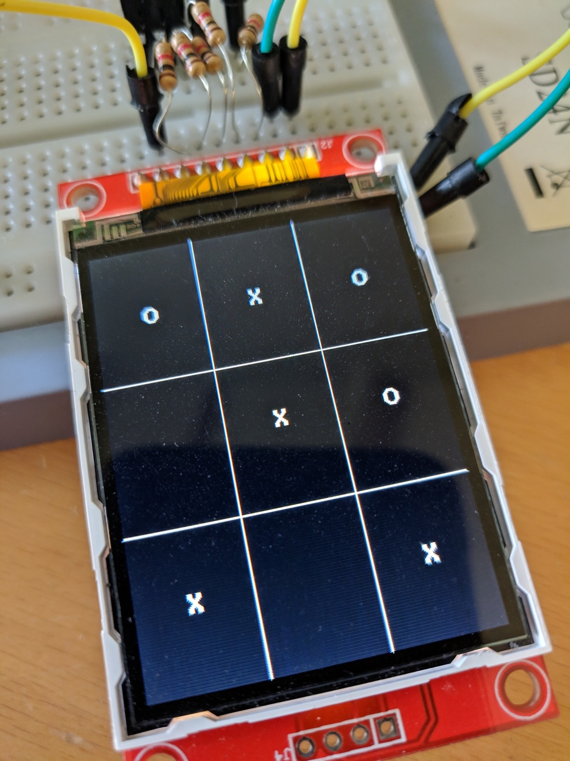

Voor mijn IPASS

in schooljaar 2018-2019 heb ik een library geschreven die displays die gebruiken maken van de ILI9341 chip aan kan sturen.

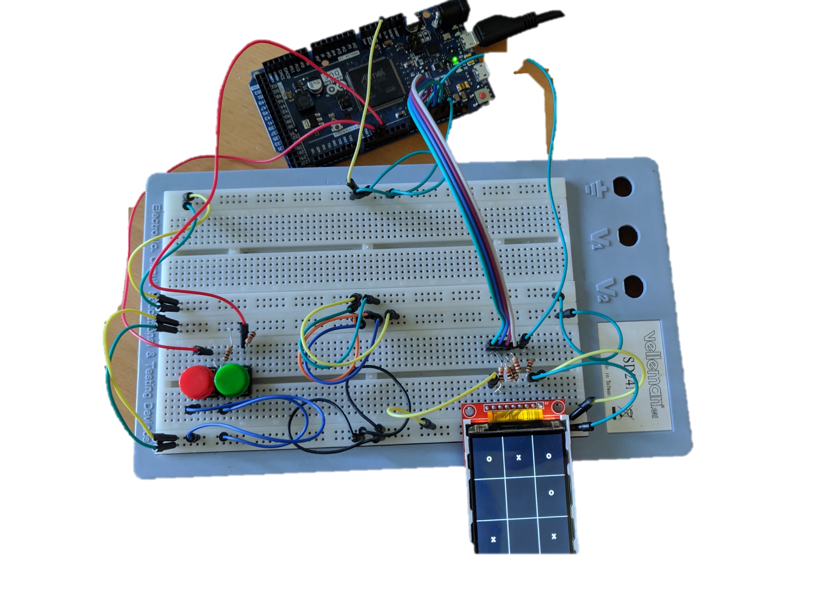De test applicatie laat verschillende patronen op het scherm zien, die de gebruiker kan controleren. Als demoapplicatie heb ik het spelletje boter, kaas & eieren gemaakt.

De tweede demoapplicatie haalt gegevens op uit mijn smarthome en toont deze op het scherm. De Arduino Due verkijgt deze informatie via een seriële verbinding van een PC

Daan Boezeman, HBO-ICT, TI